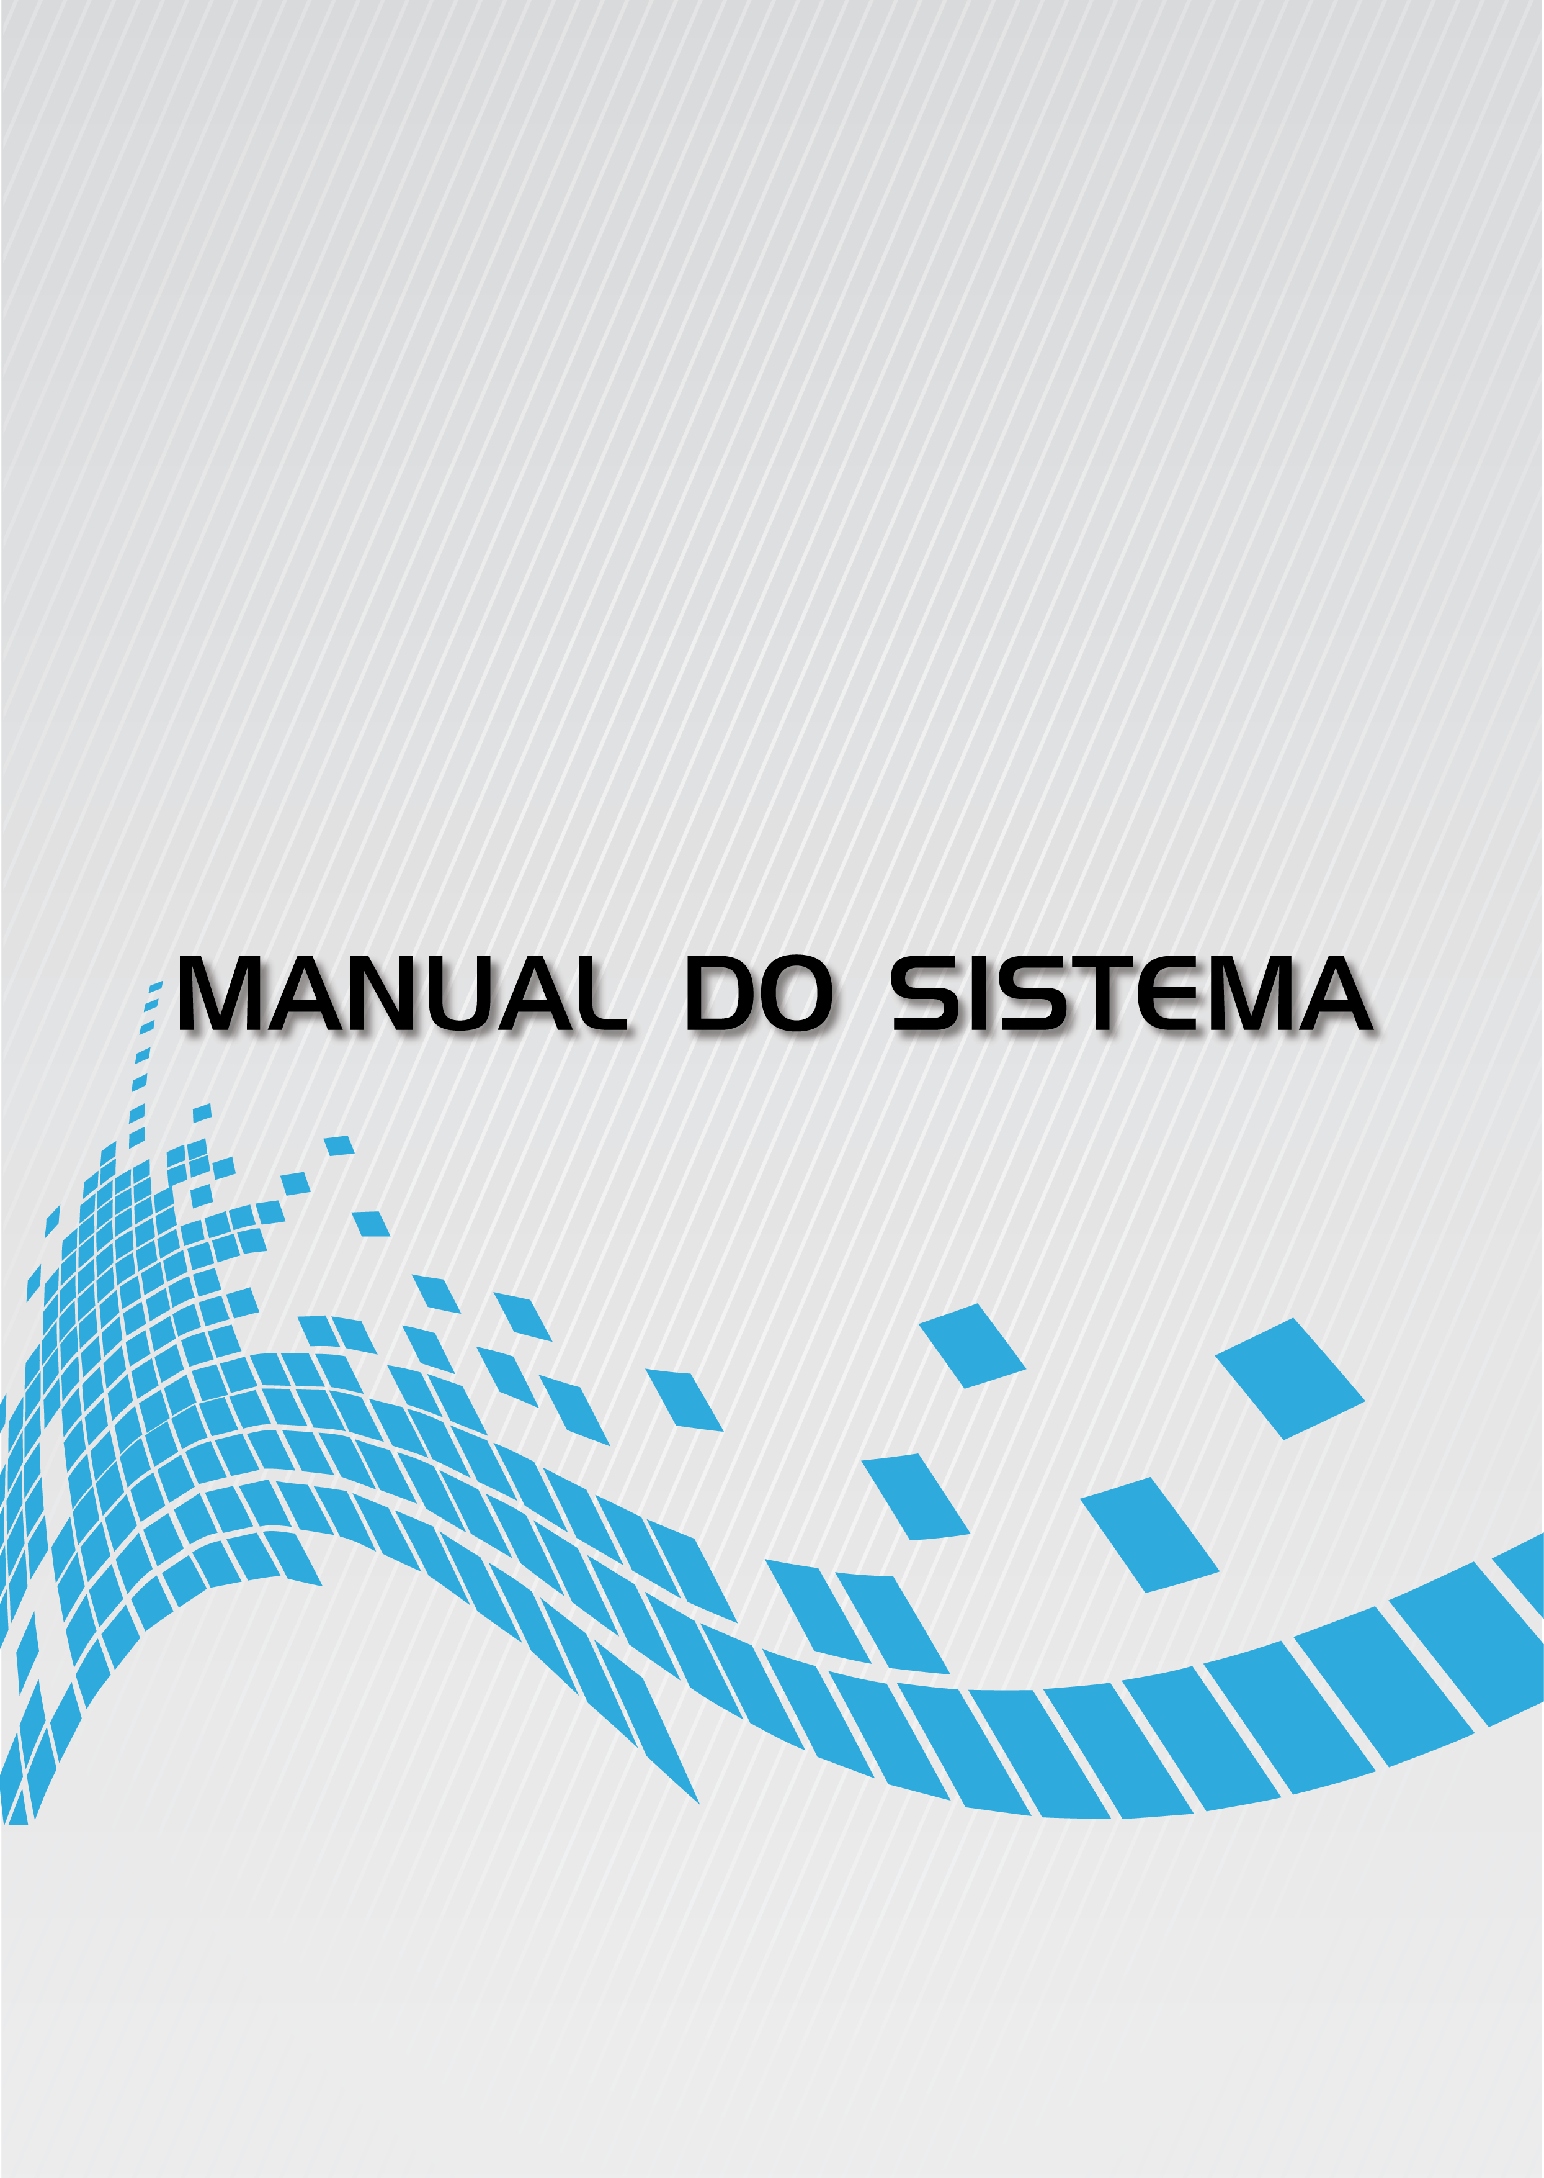


Sistemas de Informação
ENGENHARIA DE SOFTWARE II

Autores: Alexandre Augusto Feitosa Lopes
Daniel Rosan Trombini
Dione Santos de Moraes
Gustavo Aparecido da Silva Melo

Orientadores: Cássia Alves Perego e Helton Molina Sapia

1º Semestre/2021
Sumário

1. Introdução 3
1.1. Escopo 3
1.2. Referências 4
2. Descrição Geral do Produto 4
2.1. Funções do Produto 4
3. Requisitos Específicos 5
3.1. Diagrama de Casos de Uso 5
3.1.1. Especificações de Casos de Usos 6
3.2. Modelo Conceitual 7
4. Projeto de Software 8
4.1. Diagrama de Interação (sequência) 8
4.2. Diagrama de Classes e Mapeamento Objeto X Relacional 10
APENDICE I - PROTÓTIPOS 12
ANEXO I – SISTEMA DE GERENCIAMENTO PARA BIBLIOTECA 19

Introdução

Escopo

O sistema de gerenciamento de biblioteca que será desenvolvido, tem por finalidade, proporcionar uma melhor gestão da biblioteca, controlando funcionários, usuários (clientes), reserva, empréstimos, devolução e exemplares.
Tendo funcionários, clientes e exemplares cadastrados no sistema, será possível fazer a reserva e empréstimos destes exemplares.
Mediante o empréstimo do exemplar, ficará vinculado ao mesmo, o funcionário responsável por fazer o empréstimo, o cliente e a forma de empréstimo, podendo ser de uso local ou externo.
Referente a devolução, o funcionário deverá buscar pelo empréstimo no sistema e no momento da baixa verificar se o exemplar está em boas condições e se houve atraso na devolução, caso estes itens estejam irregulares, deve ser gerado uma multa ao cliente e/ou ainda solicitado que seja reposto o exemplar em caso de danos ou perda. A multa é gerada automaticamente pelo sistema.
O acervo da biblioteca será atualizado constantemente, sendo assim, mediante o cadastro de um novo exemplar, o mesmo passa a constar dentro do acervo, ficando disponível para reserva e empréstimo. Mediante um empréstimo, o número total de exemplares é reduzido, por sua vez, ao fazer a devolução o número é acrescido novamente. Caso o cliente queira um exemplar, cujo o total disponível do acervo seja zero, o mesmo poderá realizar um reserva deste exemplar e assim que disponível, o cliente poderá retira-lo na biblioteca.
A implantação do sistema de gerenciamento de biblioteca e sua atualização constante, proporcionará ao cliente, um atendimento rápido e prático, e uma melhor gestão dos exemplares. A busca pelo exemplar será feita através do sistema, o mesmo vai apresentar ao funcionário se o exemplar está disponível no acervo, a quantidade de exemplares disponíveis para empréstimo e o local onde estão armazenados na prateleira.

Referências

Na tabela abaixo estão listados todos os documentos necessários que serviram como base para o planejamento do sistema de gerenciamento de biblioteca. Cada documento está em anexo ao final deste.

Tabela 1: Relação de documentos
Nº | Titulo | Data | Responsável Fornecimento
1 | SISTEMA DE GERENCIAMENTO PARA BIBLIOTECA | 22/02/2021 | Instituto Municipal de  Ensino Superior de Assis
Fonte: Própria

Descrição Geral do Produto

Funções do Produto

Tabela 2: Funções do produto
Referência | Função | Visibilidade
RF_B1 | Inserir Funcionários | Evidente
RF_B2 | Alterar Funcionários | Evidente
RF_B3 | Excluir Funcionários | Evidente
RF_B4 | Inserir Clientes | Evidente
RF_B5 | Alterar Clientes | Evidente
RF_B6 | Excluir Clientes | Evidente
RF_B7 | Inserir Editora | Evidente
RF_B8 | Alterar Editora | Evidente
RF_B9 | Excluir Editora | Evidente
RF_B10 | Inserir Autor | Evidente
RF_B11 | Alterar Autor | Evidente
RF_B12 | Excluir Autor | Evidente
RF_F1 | Inserir Exemplares | Evidente
RF_F2 | Alterar Exemplares | Evidente
RF_F3 | Excluir Exemplares | Evidente
RF_F4 | Atualizar Exemplares | Oculto
RF_F5 | Registrar Empréstimos | Evidente
RF_F6 | Registrar Devoluções | Evidente
RF_F7 | Gerar Multas | Oculto
RF_F8 | Registrar Reserva | Evidente
RF_S1 | Emitir Relatório Funcionários (Filtros: Geral e Período) | Evidente
RF_S2 | Emitir Relatório Clientes (Filtros: Geral e Período) | Evidente
RF_S3 | Emitir Relatório Exemplares (Filtros: Geral e Período) | Evidente
RF_S4 | Emitir Relatório Empréstimos (Filtros: Geral e Período) | Evidente
Fonte: Própria

Requisitos Específicos

Diagrama de Casos de Uso

Figura 1: Digrama de casos de uso
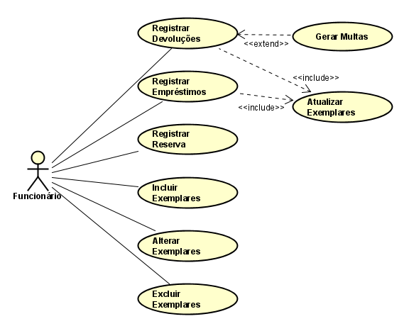
Fonte: Própria

Especificações de Casos de Usos

Tabela 3: Especificação de caso de uso, Registrar Empréstimos
Caso de Uso | Registrar Empréstimos.
Referências | RF_F5
Descrição geral | O funcionário busca o exemplar a ser emprestado e verifica a disponibilidade, caso disponível realiza o empréstimo ao cliente.
Atores | Funcionário.
Pré-condições | Ter funcionário, clientes e livros cadastrados.
Pós-condições | Gerar número para referência do empréstimo.
Requisitos  Especiais | Tolerância a falhas por meio de transações em banco de dados.
Fluxo Básico | 1. Funcionário informa os dados do exemplar a ser procurado.  a. Nome;  b. Autor.  2. Sistema valida as informações e tenta encontrar exemplar.  3. Funcionário verifica se há exemplar disponível para o empréstimo e insere os dados do cliente.  a. Nome.  4. Sistema valida as informações e tenta encontrar o cliente.  5. Funcionário vincula o exemplar ao cliente e finaliza o empréstimo.  6. Sistema gera um número de referência do empréstimo, atualiza a quantidade disponível e finaliza o caso de uso.
Fluxo  alternativo | 2.1. Nenhum item do formulário foi preenchido, ou o exemplar informado não foi encontrado.  2.1.1. Sistema informa que não foi possível encontrar o exemplar e solicita que os dados sejam preenchidos novamente.  4.1. Nenhum item do formulário foi preenchido, ou o cliente não foi encontrado.  4.1.1. Sistema informa que não foi possível localizar o cliente e apresenta duas opções na tela, inserir os dados novamente ou incluir um novo cliente.  5.1. Cliente não pode efetuar o empréstimo, pois tem pendencias com a biblioteca.  5.1.1. Sistema informa que não é possível fazer o empréstimo, detalha o motivo e finaliza o caso de uso.
Fonte: Própria

Tabela 4: Especificação de caso de uso, Registrar Devoluções
Caso de Uso | Registrar Reserva.
Referências | RF_F8
Descrição geral | Funcionário entra no sistema da biblioteca e consulta o exemplar que o cliente procura e registrar o empréstimo.
Atores | Funcionário.
Pré-condições | Livros cadastrados e total de exemplares atualizados.
Pós-condições | Reserva registrada.
Requisitos  Especiais | Tolerância a falhas por meio de transações em banco de dados.
Fluxo Básico | 1. Funcionário atende o cliente e pesquisa o livro de seu interesse no sistema.  a. Título do livro.  2. Sistema busca o livro.  3. Funcionário registra a reserva informando a identificação do cliente.  a. Número da carteira do cliente.  4. Sistema valida as informações, e registra a reserva pela data atual e encerra caso de uso.
Fluxo  alternativo | 2.1. Título não existe.  2.1.1. Sistema exibe um alerta informando que o livro não existe e encerra caso de uso.
Fonte: Própria

Modelo Conceitual

Figura 2: Modelo conceitual
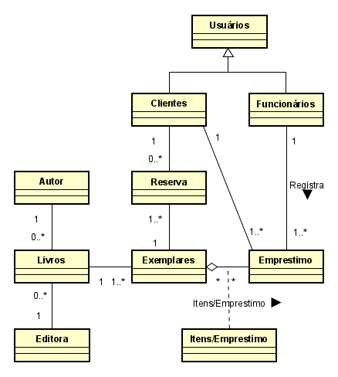
Fonte: Própria

Projeto de Software

Diagrama de Interação (sequência)

Figura 3: Diagrama de sequência, Registrar Empréstimo
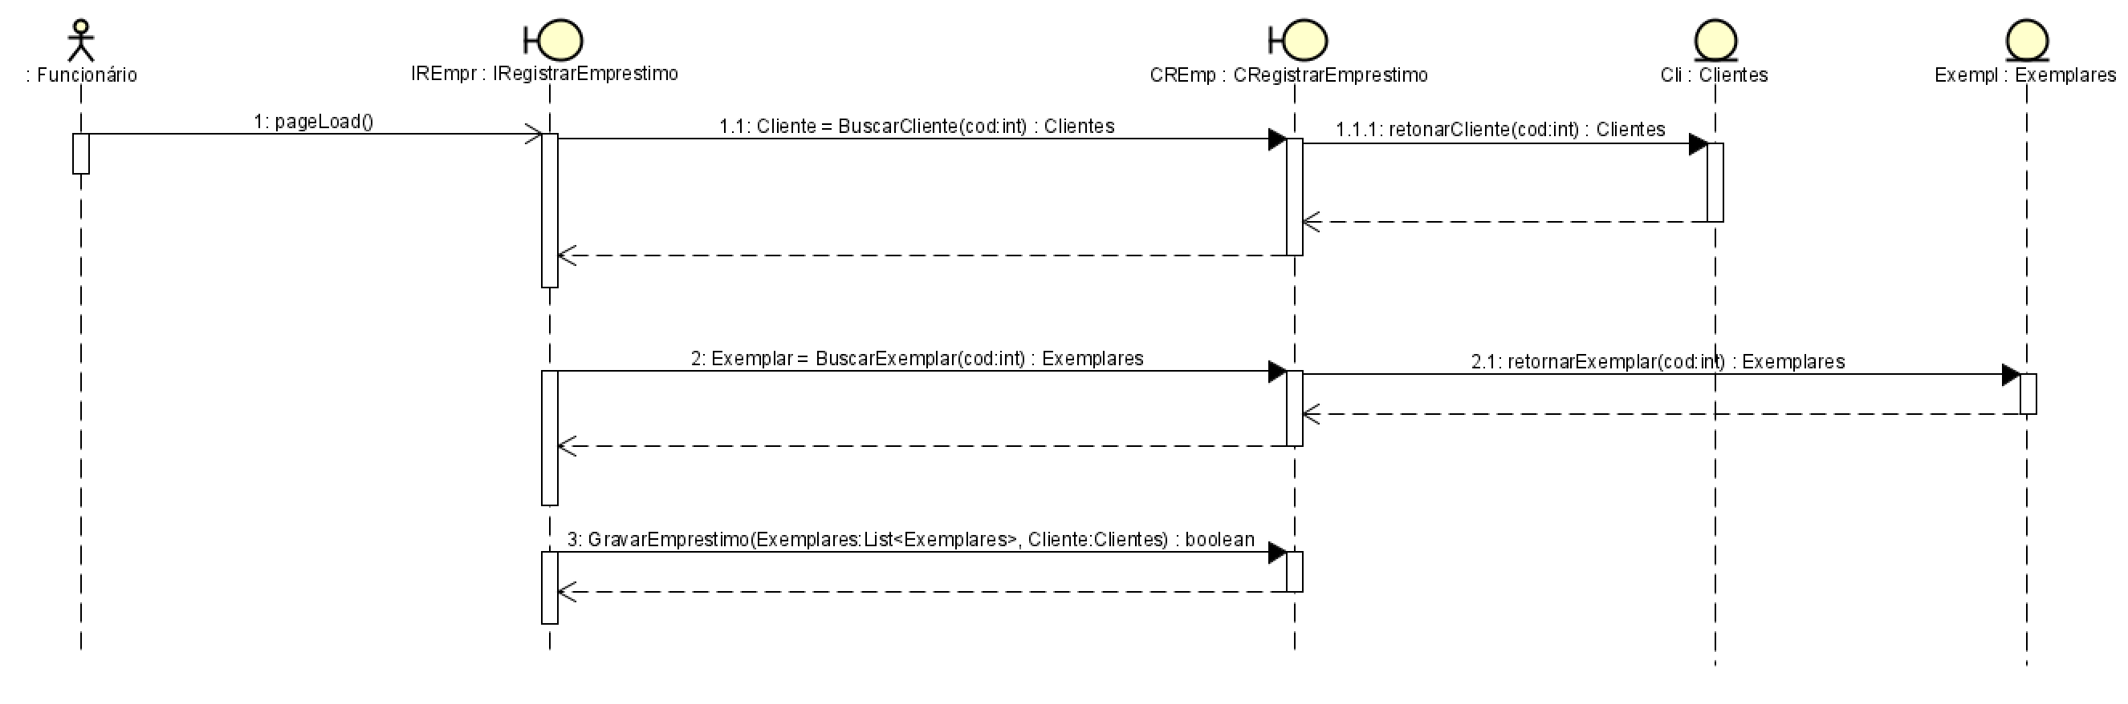
Fonte: Própria

Figura 4: Diagrama de sequência, Registrar Reserva
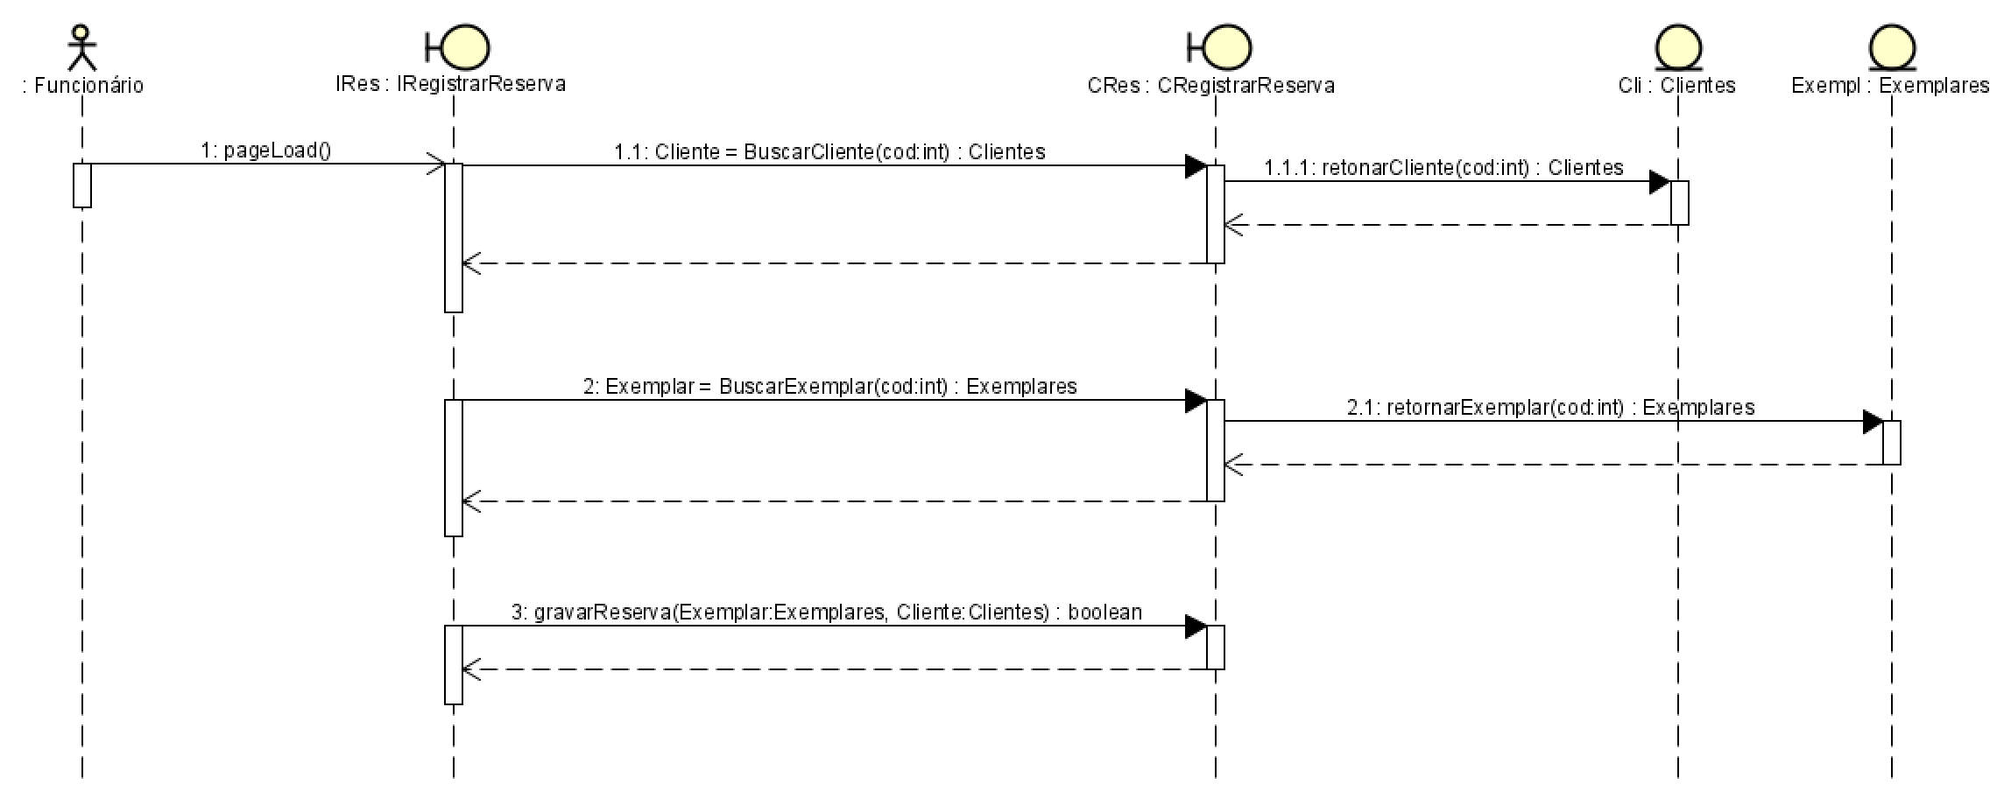
Fonte: Própria

Diagrama de Classes e Mapeamento Objeto X Relacional

Figura 5: Digrama de Classes, Registrar Empréstimo e Reserva
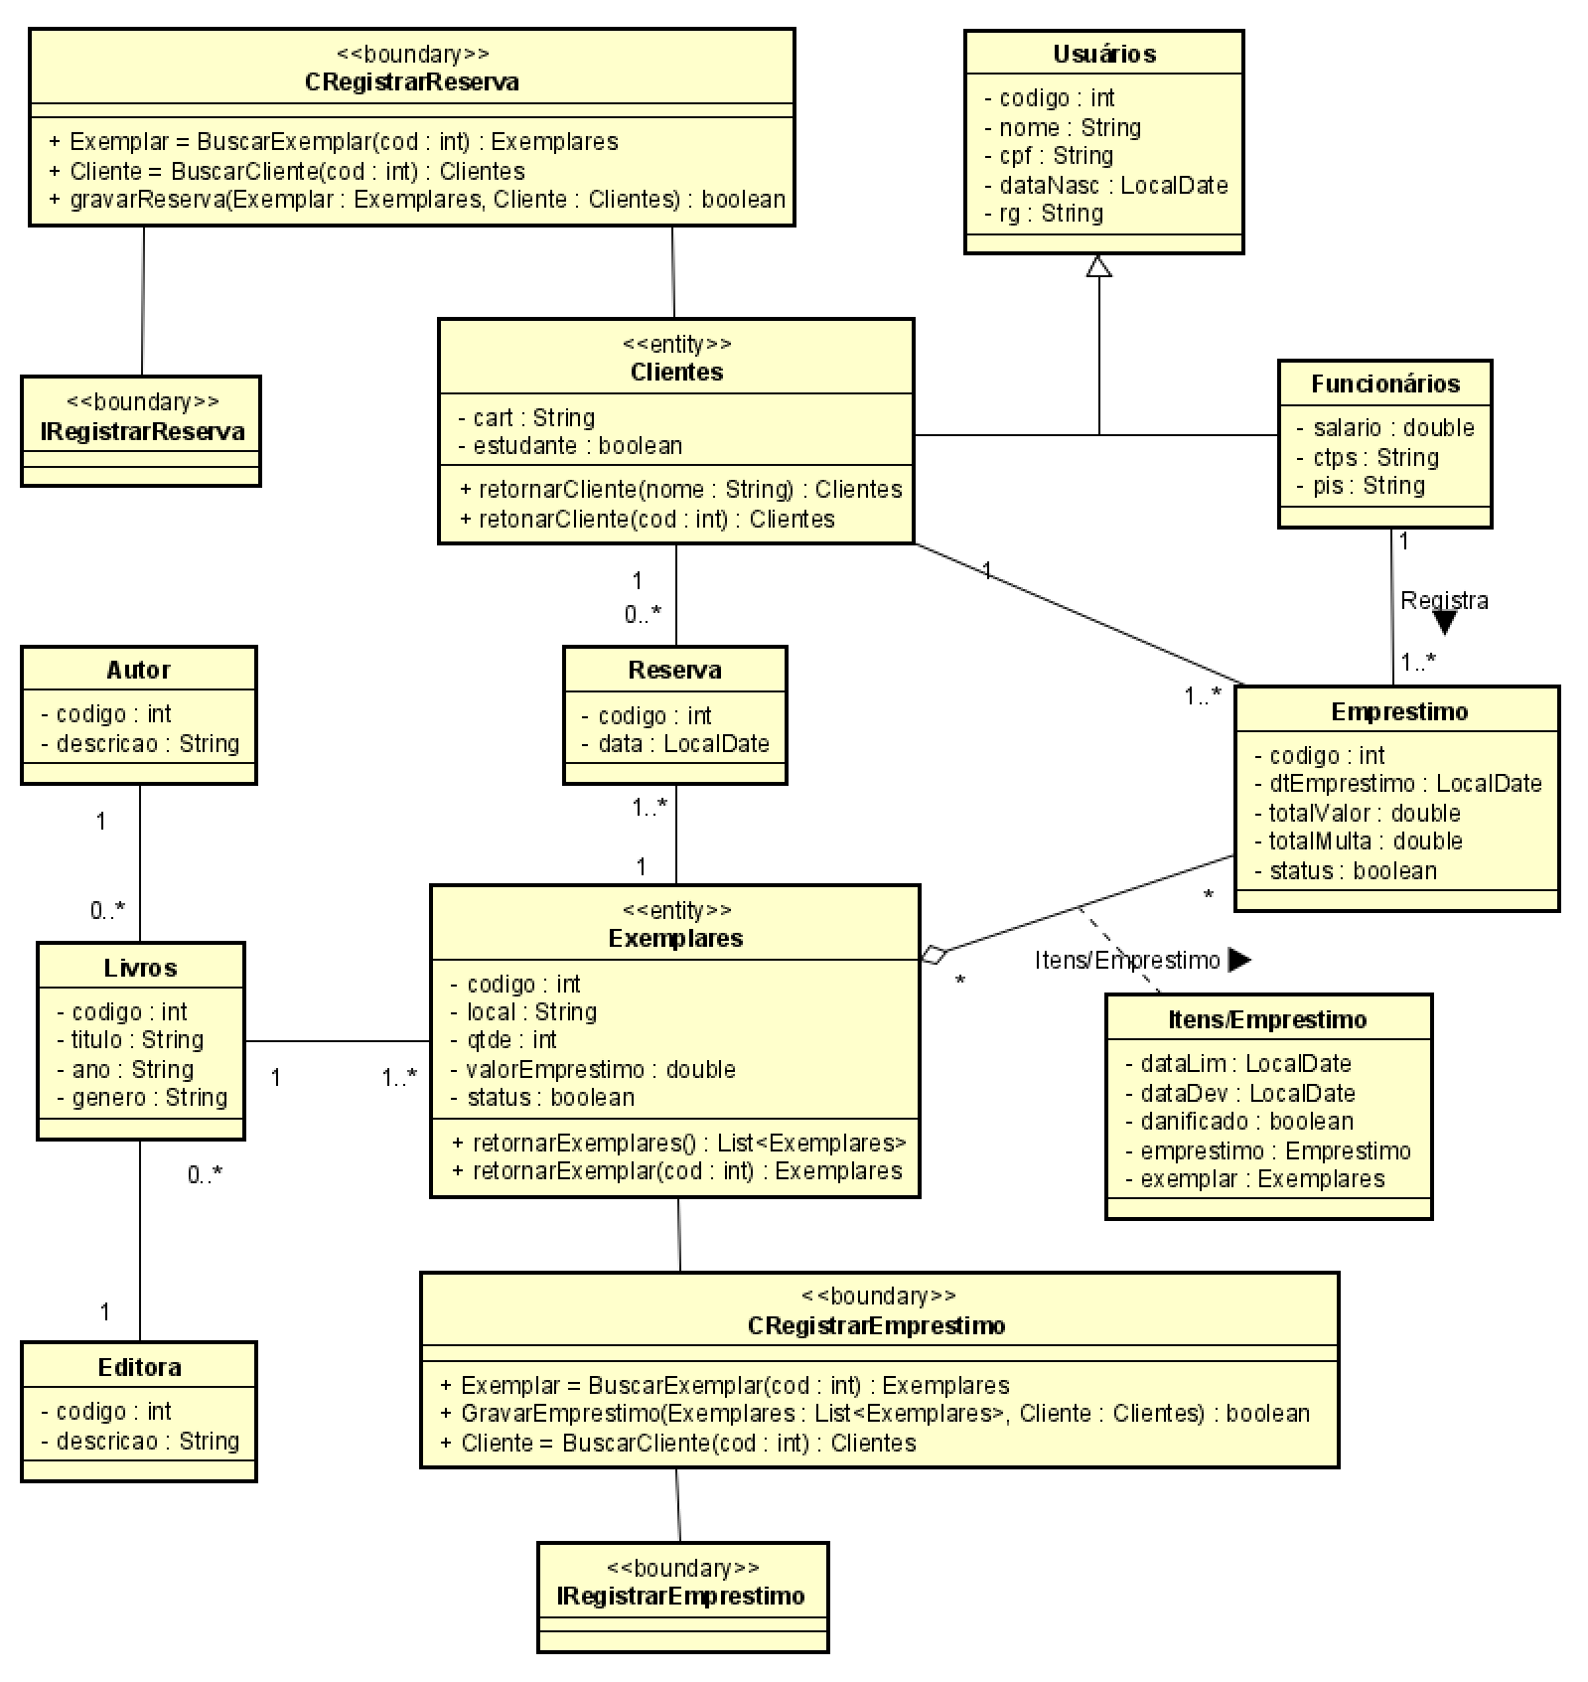
Fonte: Própria

Figura 6: Mapeamento Objeto X Relacional, Modelo Relacional (MER)
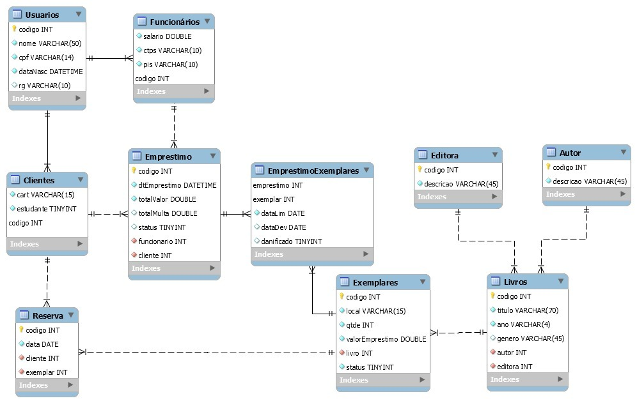
Fonte: Própria

APENDICE I - PROTÓTIPOS

Figura 7: Página gerenciar funcionários
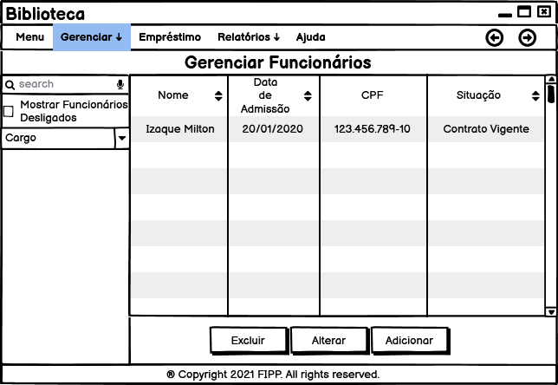
Fonte: Própria

Figura 8: Página registrar funcionário
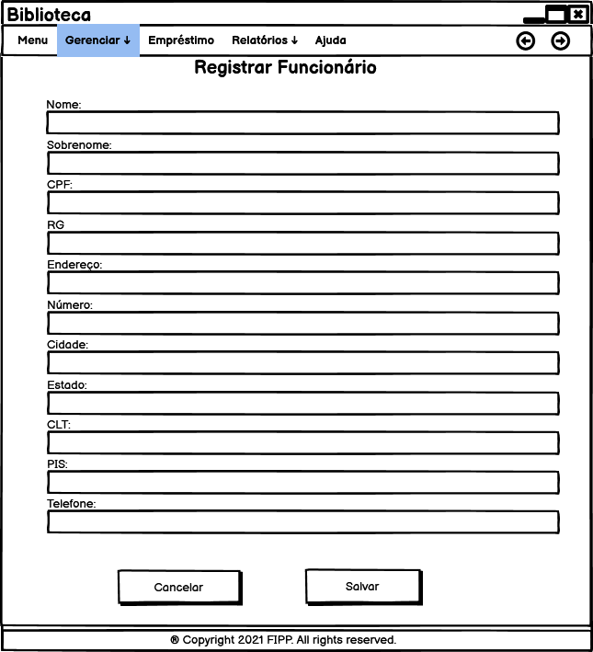
Fonte: Própria

Figura 9: Página alterar dados funcionário
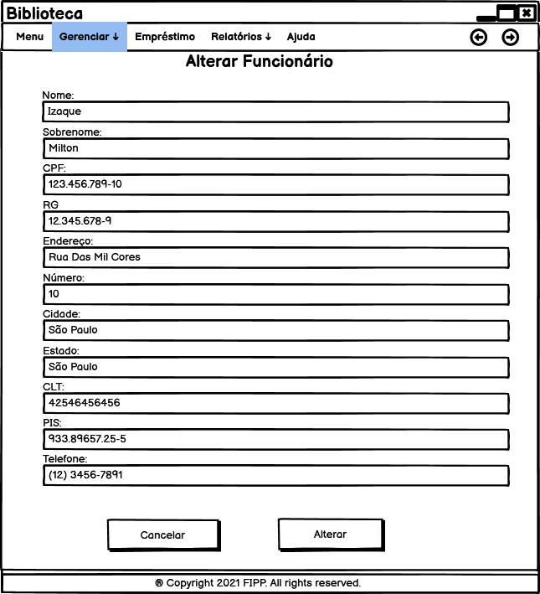
Fonte: Própria

Figura 10: Página gerenciar clientes
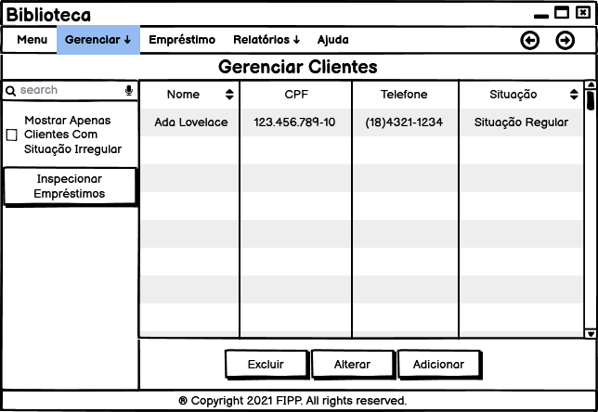
Fonte: Própria
Figura 11: Página registrar cliente
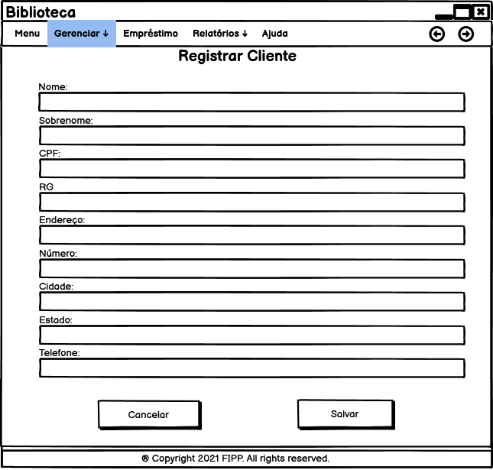
Fonte: Própria

Figura 12: Página alterar dados cliente
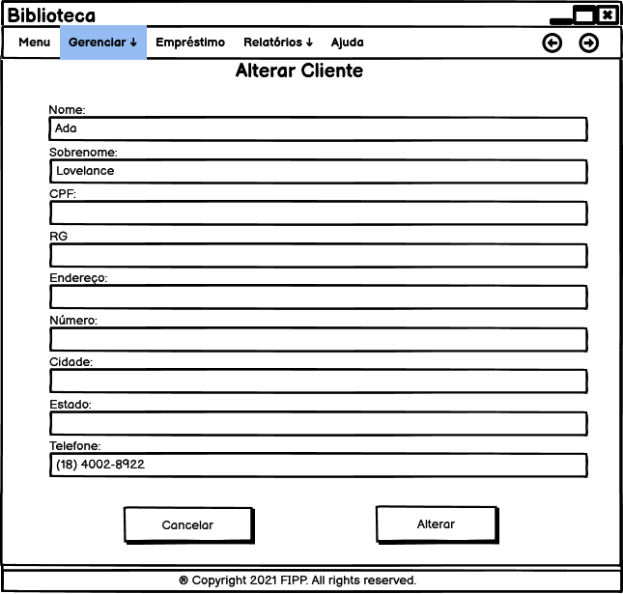
Fonte: Própria

Figura 2013: Página gerenciar exemplares
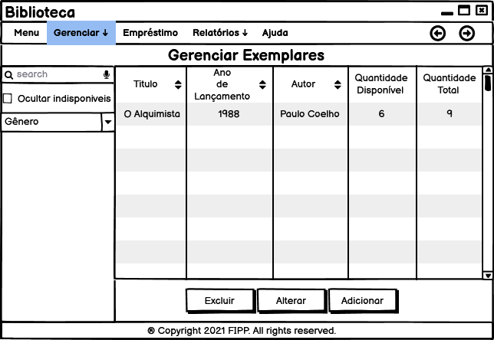
Fonte: Própria

Figura 14: Página cadastrar exemplar
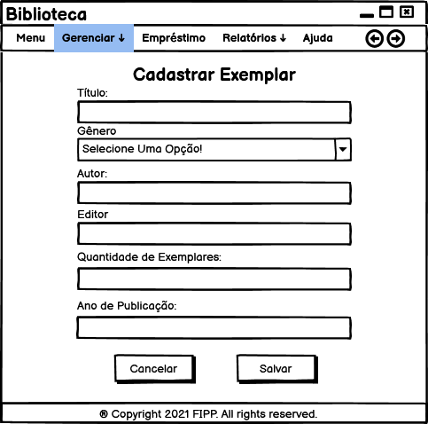
Fonte: Própria
Figura 15: Página alterar dados exemplar
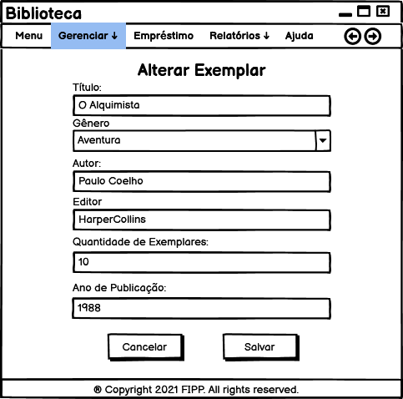
Fonte: Própria

Figura 16: Página registrar empréstimos
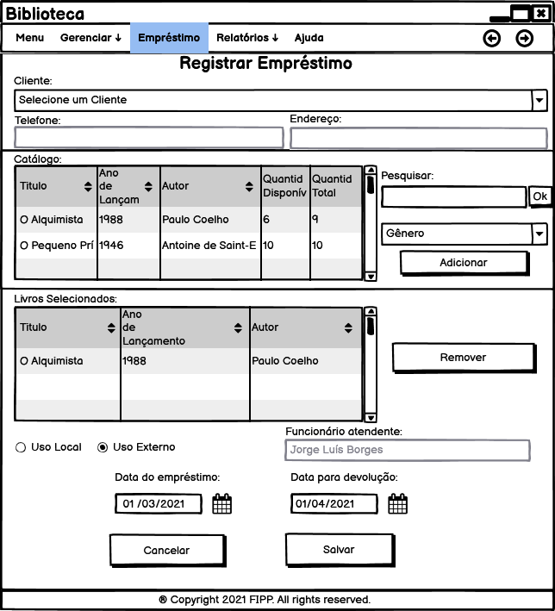
Fonte: Própria
Figura 17: Página registrar devolução
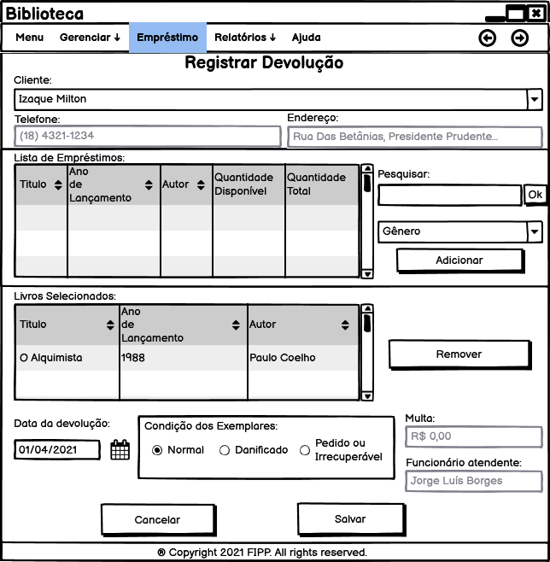
Fonte: Própria

Figura 18: Página emitir relatórios
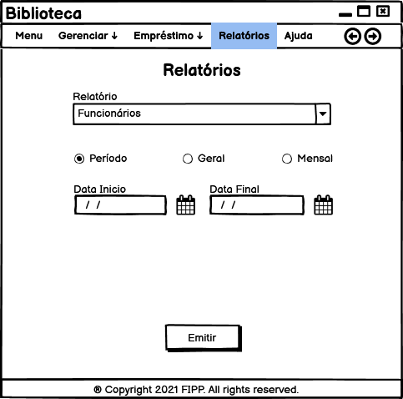
Fonte: Própria
Figura 19: Exemplo relatório de funcionários
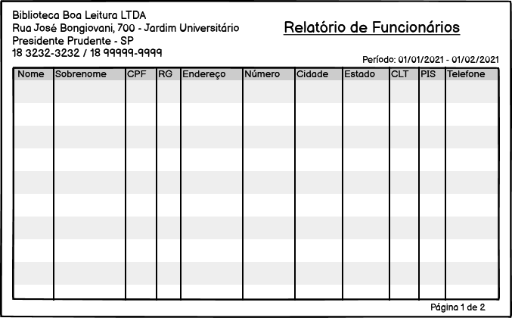
Fonte: Própria

Figura 20: Exemplo relatório de clientes
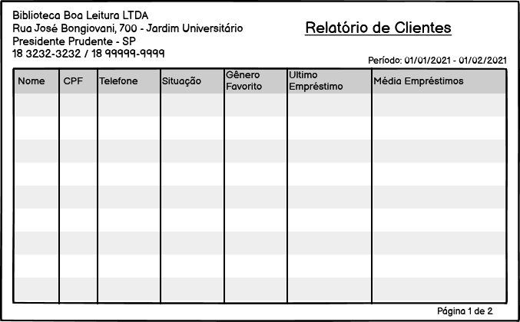
Fonte: Própria

Figura 21: Exemplo relatório de livros
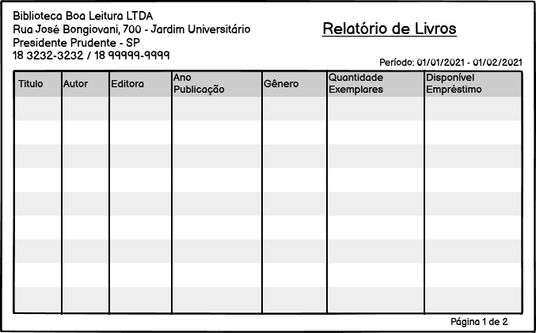
Fonte: Própria
Figura 22: Exemplo relatório de empréstimos
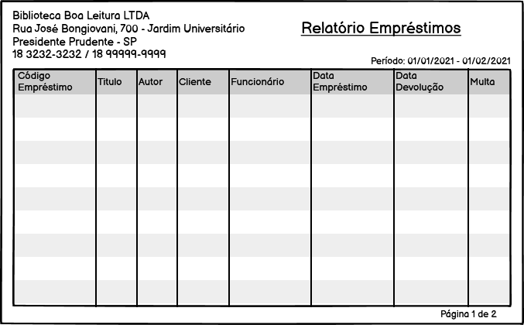
Fonte: Própria

ANEXO I – SISTEMA DE GERENCIAMENTO PARA BIBLIOTECA

A referência para a elaboração deste, foi um trabalho de conclusão de curso apresentado por Giovanne Marangoni Martins no Instituto Municipal de Ensino Superior de Assis, link: https://cepein.femanet.com.br/BDigital/arqTccs/1311320122.pdf.

